Projeto: BicoJobs

Banco de dados

**Equipe:** Pedro Lucas de Morais Borges - 2022112739;

Wesley Kelvy Pereira Nunes - 2022112790;

Willian de Figueiredo Rodrigues dos Santos - 2022112452;

Modelo Conceitual:

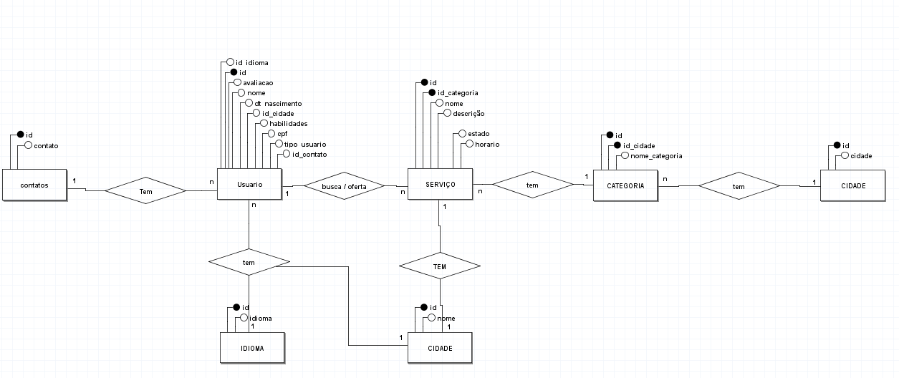

Modelo Lógico:

